Дата занятия | 05.03.2025
Наименование предмета, класс | Вероятность и статистика, 8А, 8В
Тема урока | Практическая работа по теме «Введение в теорию графов».
Указание ресурса | Учебник
Ссылка на онлайн-урок, видео-урок | Нет
Комментарии и задания | ​Повторить п. 18 - 20.  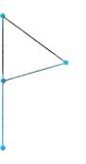  Выполнить в тетради следующие задания:  - На рисунке изображен граф.  а) Сколько у него ребер?  б) Сколько у него вершин?  в) Сколько вершин степени 2?    - На рисунке изображён граф с петлями.  а) Сколько петель в этом графе?  б) Выпишите степени вершин этого графа.  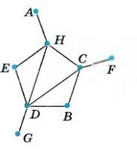  - На рисунке изображён граф.  а) Найдите степень вершины D?  б) Сколько в этом графе вершин нечетной степени?  в) Сколько вершин в этом графе имеют наибольшую степень?  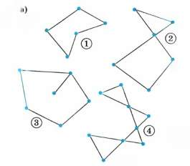  - Укажите, какие из графов, изображённых на рисунке, являются циклами?  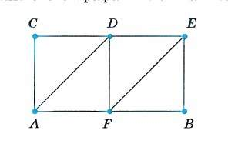  - На рисунке изображен граф.  а) Чему равна наименьшая из степеней его вершин?  б) Запишите кратчайший путь из вершины А в вершину В и определите длину этого пути.
Домашнее задание | Повторить п. 18 - 20
Форма обратной связи, форма текущего контроля | Тетрадь с решением сдать на следующий урок.

